TS Correction desExercices de physique : chapitre 8

ex.3
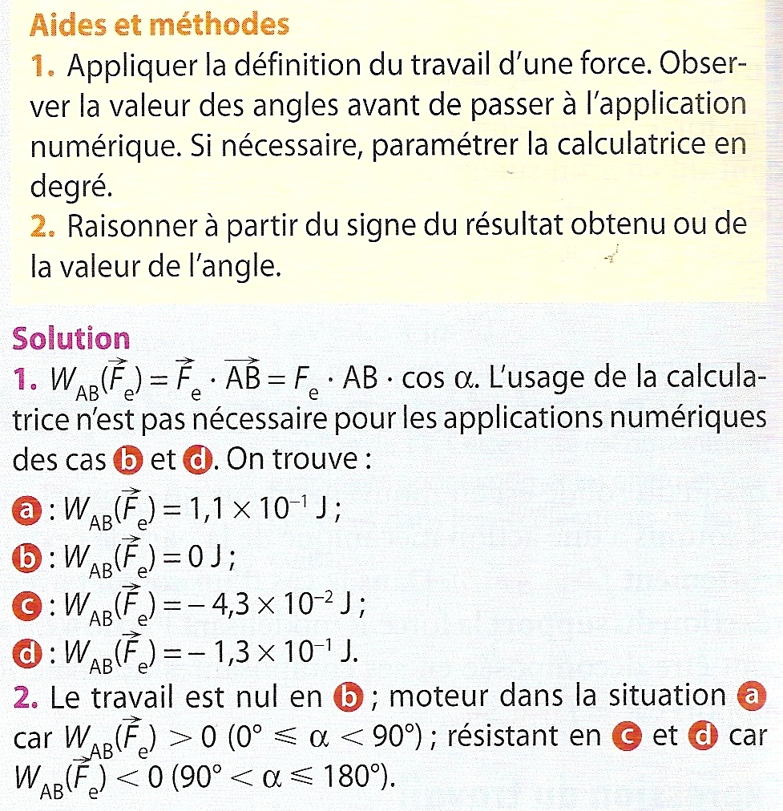

Ex.6 :
- d
- a

Ex.10
- c
- a
- a (force non conservative)

Ex.5
1.a.
1.b. La force électrique est purement motrice, donc l'angle entre la force électrique et le déplacement est nulle.
1.c. On a donc :
avec , où q est la charge électrique du noyau d'hélium : .
On a donc :
AN :

